论音随字转
叶 玉 英
（厦门大学 人文学院中文系，福建 厦门 361005）

在语音演变的历史过程中，除了有规律、有条件的音变外，还存在许多例外，即造成一个字读音发生变化的原因有多种可能，如在语言与文字的孳乳分化过程中，常常发生音随字转的现象。所谓“音随字转”是指一个字的读音往往受各种形体因素的影响而发生变化。有的是因为其本身形体变化而造成读音的变化，有的是受与之形近的另一个字的影响或同声符的一组字的读音的影响而发生音变，有的则是因为误认声符而改变读音。这是汉语中独有的现象，是由汉字与汉语的关系所决定的。由于汉字不是注音文字，人们读书用字的时候，又总希望从文字形体上找到读音的线索，如人们认字就普遍存在“有边读边，无边读中间”的心理。在这一心理驱使下，自然就会出现以下一些情况：
一 受与之形近的另一个字的影响而把这个字读为与之形近的那一个字的读音
1、单（端元）——嘼（书幽）
甲骨文“嘼”（单）字作“”（殷墟文字乙编6269），金文作“”（盂鼎）“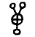”（师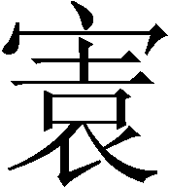簋）“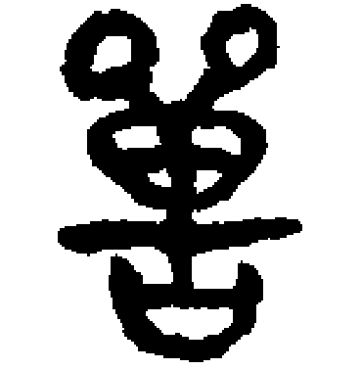”（郘钟）“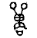”（嘼卣）“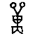”（交鼎）“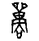”（令瓜君壶）“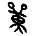”。裘锡圭先生认为“嘼”在古文字中即“单”的繁化。陈剑先生进而指出古文字中“嘼”皆当释为“单”。战国文字“战”、“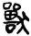”的用例亦可资左证，如战国文字“战”从单作“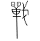”（壶），又从“嘼”作“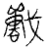”（酓鼎）；“獸”字作“”（睡虎地秦简·秦律十八种120）“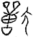”（曾侯乙磬）“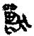”（马王堆帛书·老子甲36），又从单作“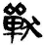”（睡虎地秦简·日书甲种31背）“”（曾侯乙编钟·下二1）“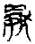”（郭店楚简·老子甲38）“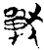”（包山楚简142）“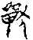”（郭店楚简·缁衣38）“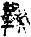”（马王堆帛书·五十二病方237）。
郭店楚简《成之闻之》：“《君奭》曰：‘唯冒丕嘼（单）称德’何？言疾也。（22）”“嘼”字作“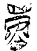”，读为“单”。长沙楚帛书甲篇：“二曰朱四嘼（单）。（4·20）”“嘼”字作“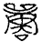”，用为“单”。凡此可证甲骨文“”、金文“”“”“”“”“”、简帛文字“”“”等皆读“单”。
“狩”与“獸”乃一字分化，甲骨文作“”（甲骨文合集，以下简称“合”，10611）“”（合10609）“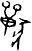”（合28773）“”（合28774）等形，在卜辞中皆用作“狩猎”之“狩”。西周金文“獸”除用作人名外，皆用为“狩猎”或“巡狩”义。战国文字中“獸”用为“野獸”义的仅一例，见于郭店楚简《老子》甲本，简文曰：“含德之厚者，比于赤子，虺虿蛇弗，攫鸟猛獸弗扣，骨弱筋柔而捉（33）固。”从犬守声之“狩”字最早见于汉印，作“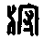”（汉印文字征10·6）。由春秋战国古文字资料来看，“獸”（狩）乃幽部字。如郭店楚简《老子》甲本：“道恒无名，朴虽细，天地弗敢臣，侯王如（18）能獸（守）之，万物将自宾。（19）”“至虚，恒也；獸（守）中，笃也。（24）”“金玉盈室，莫能獸（守）也。（38）”又《缁衣》：“故君子多闻，齐而獸（守）之。（38）”又《六德》：“道不可遍也，能獸（守）一曲焉。（43）”“獸”皆当读为“守”，“守”为幽部字。
“狩”和“獸”分化后，“獸”用来表野獸义。“嘼”又是从“獸”中分化出来的一个字，读音仍因“獸”的音，读入幽部。
“”“”“”“”“”“”“”“”等字本读为“单”，为元部字，因为字与“獸”（狩）字所从之“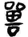”“”“”形近，受了“獸”的读音的影响，后来就音变读入幽部，并与“嘼”混为一字。
2、嘼（书幽）——畜（透觉、晓觉）
甲骨文“畜”字作“”（合29415）“”（合29416）“”（小屯南地甲骨3121），字在卜辞中皆读为“畜养”之“畜”，如：
王畜马在兹……母戊王受…… 合29415
畜封人 合3398
春秋金文作“”（秦公钟）“”（秦公簋）“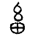”（栾书缶），在铭文中或典籍中训为养育之义，如秦公镈：“咸畜百辟胤士”。《书·盘庚》：“用奉畜汝众”。秦公钟：“咸畜左右”。或训为好，如栾书缶：“余畜孙书也。”
战国文字“畜”字作“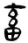”（秦律十八种77）“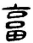”（法律答问108）“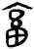”（秦律十八种84）“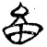”（长沙楚帛书丙3·3），在文中皆训为“牲畜”之“畜”，如睡虎地秦简《法律答问》：“何谓‘家罪’？父子同居，杀伤父臣妾、畜产及盗之……（108）”；《秦律十八种》：“及隶臣妾有亡公器、畜生者……（77）”。可知至迟在战国时期，“畜”有了读为透母觉部的音。
《说文》：“畜，田畜也。<淮南子>曰：‘玄田为畜。’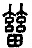，《鲁郊礼》畜从田从兹。兹，兹益也。”以“畜生”为“畜”之本义，但从甲、金文的字形和用例来看，“畜”的本义当为“畜养”，“畜生”义乃其引申义。表“畜养”之义时“畜”读为晓母觉部，而表“畜生”义时则读入透母觉部，这期间有个音变过程。
在上文中我们讨论了“嘼”字的形音义，认为“嘼”在战国以前与“单”同字，后来由于“獸”从“狩”（本从单声）中分化出来后音变为书母幽部字，人们以为“嘼”（单）也读书母幽部，并训为“牲畜”。《说文》“嘼，也。象耳、头、足厹地之形。古文嘼下从厹”，就是出于这样的误解。“嘼”表“牲畜”，与“畜”就成了同义词，又因为二字形近，于是“嘼”又有了“畜”的读音。唐徐锴注“畜”的读音为丑六切，“嘼”的读音为许救切。《广韵》“畜”字下有丑六切、许竹切、丑救切、许宥切，《集韵》“嘼”字下有丑救切和许六切，可见在唐宋时代“畜”与“嘼”的音义就混用了。“嘼”字读许救切、丑救切和许六切显然是受“畜”之音义的影响而产生的。
3、离（来侵）——離（来歌）
“离”是从“”字分化出来的一个字。甲骨文“”（禽）字作“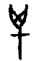”“”“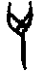”，西周金文加今声，作“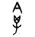”（禽簋）“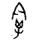”（大祝禽鼎）“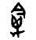”（多友鼎）“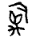”（不簋）“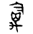”（不簋二）。战国文字又在“”字上累加声符“林”，作“”（中国历代货币大系2441）“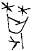”（三晋货币51）“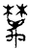”（古玺汇编3119），分化出“离”。古音“林”在来母侵部，“离”从林声，故“离”本当亦为侵部字。
“離”是从甲骨文“”（合10820正）“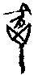”（合10817）“”（合6384）等形演变而来的，睡虎地秦简“離”字作“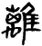”（效律28）。
“”所从之“”又省成“艸”，作“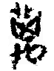”（妥阴令戈），“”再进一步演变就成了小篆之“”。小篆“离”字已经变得与“離”之声符“”形体全同，故“离”的读音就受了“離”的影响发生了变化，也读入来母歌部。
4、平（并耕）——釆（并元）
春秋战国文字“平”字作“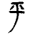”（羌钟）“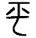”（鄀公鼎）“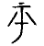”（拍敦盖）“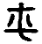”（中山王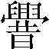兆域图），或加饰笔作“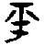”（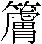平钟）“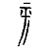”（十年陈侯午錞）“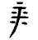”（平阿右戈）“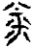”（平陆戈）“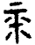”（阴平剑），其中作“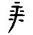”“”“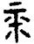”者与“釆”字形体非常接近，故“平”又有了读为并母元韵的音，中古以后读为并母仙韵。《广韵·仙韵》：“平，《书》传云：‘平平，辨治也。’芳连切。”
5、（书幽）——百（并铎）
《说文》：“，头也。象形。”又“首，同，古文也。象髪，谓之鬊鬊即也。”“”与“首”本一字，只是繁简不同而已。许慎因其各有所属之字而分为两个部首。金文“”字作“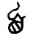”（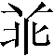伯簋）“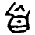”（簋），战国文字作“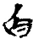”（曾侯乙墓竹简173）“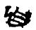”（包山楚简273）“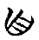”（天星观遣策）“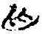”（望山楚简M2·37）。战国楚文字“百”字，作“”（信阳楚简1·29）“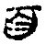”（郭店楚简·忠信之道7）“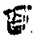”（九店楚简M621·4）“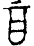”（敬事天王钟）“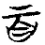”（天星观卜筮简）“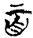”（包山楚简138）“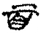”（长沙帛书甲4·74）“”（古玺汇编3648），与《说文》“百”字古文作“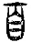”相合。《说文》小篆“”字作“”与“百”之古文“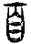”形近，所以人们就把“”当作“百”的异体，于是“”又有了“百”的读音，《集韵·陌韵》就收“”为“百”的异体，注音“博陌切”。
6、盻（匣支）——盼（滂文）
《说文》：“盻，恨视也。从目兮声。”西周金文“兮”字作“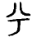”（兮仲簋）“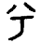”（丰兮簋）“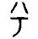”（兮熬壶）“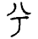”（兮吉父簋）“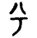”（兮甲盘），与“分”形近，所以汉隶中“盼”字常写得与“盻”形近，如汉印“盻”字作“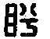”（汉印文字征四·二），《九经字样》“盼”字作“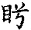”，张平子碑省作“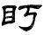”，《篆隶万象名义》作“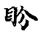”。《说文》：“盼，《诗》曰：‘美目盼兮。’从目分声。”受了“盼”字音义的影响，“盻”也有了滂母产韵之读音。《集韵·产韵》：“盻，美目貌。”又“动目也。匹限切。”
二 因误认声旁而改变读音
7、改（以之）——改（见之）
甲骨文“改”字作“”（合36418）“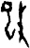”（合39465），西周金文作“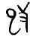”（改盨），战国文字“改”字作“”（侯马盟书·宗盟类1：9）“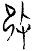”（侯马盟书·宗盟类194：4）“”（郭店楚简·缁衣17）“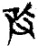”（郭店楚简·尊德义4）“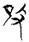”（郭店楚简·六德19）。李学勤先生指出更改之“改”本是从攴已声之字，甚确。小徐本《说文》：“改，更也。从攴己声。”我们认为“改”本从已声，为以母之部字，后因声符“已”与“己”形近而混，人们就误以为“改”从己声，古音“己”在见母之部，于是“改”也随之读入见母之部。
8、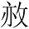（亦，以铎）——赦（书铎）
西周晚期铜器匜有“赦”字，作“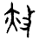”“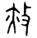”，从攴亦声。从古文字资料来看，一直到汉初，“赦”仍从亦声，如战国晚期三晋兵器十七年春平侯铍“赦”字作“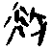”，睡虎地秦简作“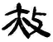”（法律答问153）“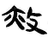”（为吏之道1），马王堆帛书作“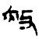”（战国纵横家书40）“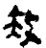”（五行298），汉初的银雀山汉简作“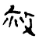”（173）。“亦”为以母铎部字，可知“赦”一直到汉初还读为以母。《说文》小篆作“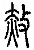”乃“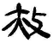”“”等形的进一步讹变。“赦”所从之“亦”讹变成“赤”后，人们就误以为“赦”从赤声，《说文》：“赦，置也，从攴赤声。”古音“赤”在昌母铎部，“赦”在书母铎部。“赦”字读音由以母音变为书母很可能就是因为其声符的变化造成的。
9、皀（见缉）——匕（帮脂）
甲骨文“皀”字作“”（合34388）“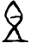”（合34602）“”（合30499），戴家祥先生认为此即“簋”之象形字，象盛满食物之簋。西周金文沿袭甲骨文之形，作“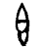”（吊簋）“”（作商簋）“”（姬簋）“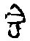”（伯嘉父簋）。其中作商簋、姬簋“皀”就当读为“簋”。战国文字“皀”字有的下部已讹变得近似“匕”，作“”（信阳楚简1·41）“”（古陶文汇编3·83）“”（三晋货币44）。《说文》小篆作“”，已变从“匕”。
《说文》：“谷之馨香也。象嘉谷在裹中之形。匕所以扱之。或说皀，一粒也。又读若香。”西周金文“皀”可读为“簋”，可知“皀”本读为见母。战国时期秦国铜器中敃鼎铭曰：“中敃皀鼎。”何琳仪先生认为“皀鼎”字当读为“膷鼎。”由此可证《说文》“又读若香”非无据。大徐本《说文》注“皀”之读音为皮及切，则“皀”又有帮母职部之读音。我们认为“皀”之所以又读入帮母，是因为“皀”字下部讹变成“匕”后，人们误以为“匕”为声符。古音“匕”在帮母脂部，与“皀”之帮母职部之音极近。古文字中不乏之脂相通的例子，如甲骨文“西”借“甾”为之，“西”为心母脂部字，“甾”为从母之部字；战国文字“奶”从“尔”或“尔”声作“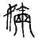”（王子申作嘉奶盏盂）“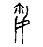”（侯簋），“奶”为泥母之部字，“尔”为日母脂部字；“医”从“殹”声，“医”为影母之部字，“殹”为影母脂部字；马王堆帛书《五十二病方》“脂”字可借“职”、“织”、“膱”、“识”诸字为之，如《五十二病方·加（痂）》：“取陈葵茎燔冶之，以彘职膏殽，弁以傅痏。（355）”又“取三岁织猪膏，傅之。（359）”又“□□死人胻骨燔而冶之，以识膏□（357）”《五十二病方·[牡]痔》：“……以膱膏濡，而入之其孔中。（240）”《说文》：“脂，戴角者脂，无角者膏。”《玉篇》：“脂，脂膏冶。”简文“职膏”、“织猪膏”（猪织膏）、“膱膏”、“识膏”皆当读为“脂膏”。“职”、“织”、“识”、“膱”皆为章母职部字，“脂”为章母脂部字。
10、腼（见，见元）——腼（透元）——腼（明元）
《说文》：“，面见也。从面、见，见亦声。《诗》曰：‘有腼面目。’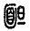，或从旦。”段注：“旦声。”《说文》谓“腼”从见声，而不谓从旦声，可知“腼”本为见母字，其透母元部之读音后出，故段注谓“从旦声”。后来“腼”之或体“”废弃不用，而“腼”又不再读见声，人们就误以为“面”为“腼”之声符，于是“腼”又有了明母元部之读音。“腼觍”之“觍”其实就是读为透母之“腼”的后起字，即从“腼”字已看不出“腼”读透母，而另造一个从典声的形声字来表音。《玉篇》：“腼，惭皃。”《切韵·铣韵》：“惭”《龙龛手镜·见部》：“觍，面惭也。”
11、牦（明宵）——釐（来之）
《说文》：“牦，牦牛尾也。从牦省，从毛。”朱骏声《说文通训定声》：“从牦省，从毛会意，毛亦声。”按朱说是，“牦”本从毛声，《广韵·豪韵》收“牦”于“莫袍切”下。由于“牦”所从之“”为“嫠”、“剺”、“孷”、“釐”等字的声符，所以“牦”也被误认为是从毛声之字，于是有了来母之部的读音。《集韵·之韵》：“牦，十毫曰牦。陵之切。”“牦”即被用作“厘”。
三 因自身形体变化而造成的音变
12、牙（疑鱼）——與（以鱼）
“與”始见于春秋金文，字作“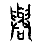”（镈）“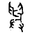”（乔君钲铖），战国文字“與”字多见，作“”（中山王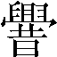鼎）“”（中山王玉片）“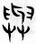”（侯马盟书·宗盟类198：10）“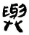”（睡虎地秦简·秦律十八种123），皆从牙，刘钊先生指出“與”字从牙应为声符。汉代文字多数仍从牙声，作“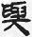”（马王堆帛书·老子甲16）“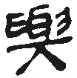”（银雀山汉简·孙子兵法95）“”（武威汉简·仪礼·有司1）。不过马王堆帛书中“與”已有写作近似从“与”的，如“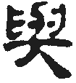”（一号墓竹简63）“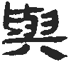”（相马经50下）。同为汉初的安国侯虎符作“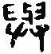”，可知汉初“與”所从之“牙”已有讹为“与”的现象。杜忠诰先生认为“牙”讹为“与”是因为“牙”之上齿沿与下齿沿两笔连合为一。我们认为还有一种可能是“”所从之“”中间部分左边不封口，就变成了“”。应该指出的是，伴随着字形的讹变，“與”的读音也发生了变化。“與”本从牙声，“牙”为疑母鱼部字，则“與”本当读为喉牙音，不少古文字资料可资佐证。西周春秋金文常假借“于”或“雩”为“與”，如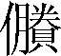匜铭曰：“牧牛则誓：‘乃以告吏吏曶于（與）会……’”；鄀公平侯鼎：“用追孝于氒皇祖晨公，于（與）氒皇考公”；上鄀公敄人簋盖：“用享孝于皇祖于（與）氒皇考”；乖伯归夆簋：“享夙夕，好朋友雩（與）百诸婚媾”；毛公鼎：“虩许上下若否，雩（與）四方……王曰：‘父，雩（越）之庶出入事于外。’”“雩”既假借为“與”，又用为“越”，“雩”、“越”均读喉音；大盂鼎“雩”既借为“粤”又用为“于”，还假作“與”；善鼎：“余其用格我宗子雩（與）百姓”；叔夷钟：“军徙雩（與）氒行师。”尤其值得注意的是郭店楚简《老子》乙种四号简“與”和“牙”并用：“绝学无忧，唯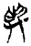（與）呵，相去几何？美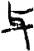（與）恶，相去何若？（4）”马王堆帛书《战国纵横家书·苏秦自梁献书于燕王章》：“寡人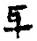（與）子谋攻宋，寡人恃燕赵也。（56）”《春秋事语》“公子牙”之“牙”作“”，与“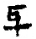”、“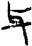”之别仅在于下部一横划是否穿透，据此可知“”、“”为“牙”字无疑，假借为“與”。
诸多证据表明“與”本读为喉牙音。《说文》：“與，党與也，从舁从与。”许慎不说“与”为声符，是因为声符“牙”已讹变为“与”了，但“與”还读喉牙音。又《说文》：“与，赐予也。一勺为与，此与與同。”“与”训“赐予”乃“與”之本义，可证刘钊先生（2006）认为“与”是从“與”简省分化出来是对的。魏晋时期的礼器碑“與”字作“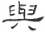”、石门颂作“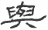”，仍从“牙”，可推知“與”音变为以母字必在魏晋以后，大徐本《说文》注“與”、“与”均为“余吕切”，说明最迟在唐代“與”、“与”已音变读为以母。
13、戉（匣月）——歲（心月）
甲骨文“歲”字作“”“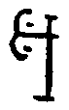”“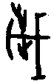”“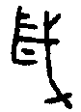”等形。胡小石先生指出：“歲作，与戉形无异。《说文》步部歲从步戌声。《唐韵》相锐切。然从歲得声之字，如薉、如噦、如、如翽、如劌、如饖、如奯、如，今读并入喉，无一作齿头音者。则歲之读相锐切，为后起之音无疑。卜辞以为歲，正是初音如此。《说文》从戌声。戌古作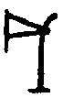，与戉亦无分，盖皆象古兵之形。《释名》：‘歲，越也，越故限也。’以越训歲，正取其同声，则汉代歲字犹有喉音之读。” 按胡小石先生指岀“歲”之读“相锐切”为后起之音，至确，但谓甲骨文“歲”象戊形则误。甲骨文“歲”皆从戉、戉亦声。西周春秋金文仍从戉声作“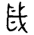”（利簋）“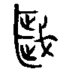”（曶鼎）“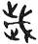”（毛公鼎）“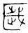”（国差）“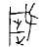”（公子土斧壶）。战国时期除楚系文字外“歲”皆仍从戉声，而楚系文字“歲”皆从月作“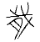”（大府镐）“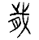”（鄂君启舟节）“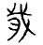”（酓鼎）“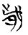”（包山楚简2）“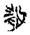”（望山楚简M1·7）“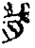”（信阳楚简1·3）“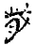”（郭店楚简·太一生水4）等形。我们认为楚文字“歲”所从之月亦表音，古音“月”在疑母月部，“戉”在匣母月部，楚音与他系语音有别乃正常的方言差异。马王堆帛书中“歲”有的从戌作，如“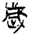”（阴阳五行甲250）“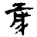”（战国纵横家书67）“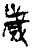”（五十二病方359），有的仍从“戉”作，如“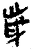”（天文云气杂占A062）“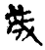”（十问035）“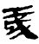”（二三子问018），尤其值得注意的是《阴阳五行》甲篇“歲”既从戉作“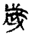”，又从戌作“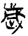”，由此可知帛书中 “歲” 仍当读为戉声。战国文字“歲”作“”（睡虎地秦简·效律20）“”（马王堆帛书·天文杂占2·4）等形很容易在“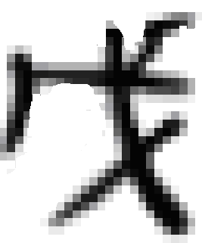”内添一横笔讹为“戌”。汉代文字中“歲”全都写成从“戌”作，如银雀山汉简“歲”皆从“戌”作“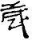”（简541）“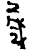”（简949），居延汉简作“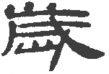”（甲646），武威汉简作“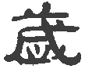”（仪礼·少牢1），流沙坠简作“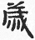”（小学5·20）。《说文》：“歲，从步戌声。”可知至迟在东汉初“歲”已音变为心母字。本文所要强调的是“歲”的读音在汉代因为字形讹变从戌而发生音变，由戉声变读为戌声，即音随形变了。
四 因误认两字为一字异体，从而两个字的读音互相影响
14、肆（心质）——肄（以质）
甲骨文“肄”字作“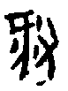”“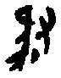”“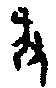”，西周金文“肄”字作“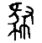”（毛公鼎）“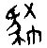”（毛公旅鼎）“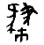”（何尊）。《说文》：“（肄），习也。从声。”“肄”本不从聿，但战国以后的文字里已讹成从聿或从隶作，如“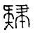”（古玺汇编5120）“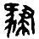”（古玺汇编5572）“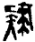”（秦代陶文1232）“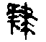”（马王堆帛书·纵横家书265）“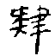”（银雀山汉简·孙膑156）“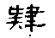”（武威汉简·少牢12）。
西周金文“肆”皆假借“肄”为之，如禹鼎、大盂鼎、天亡簋、虎簋、臣谏簋等铭文中“肄”皆当读为“肆”。春秋时期晋国的郘钟“肆”字作“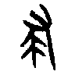”，齐国的洹子孟姜壶作“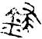”，《说文》小篆作“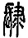”，可见“肆”本从“隶”声，《说文》：“肆，极陈也，从长隶声”，可证。汉隶皆从聿作“”（武威汉简·士相见16）“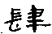”（曹全碑）。
从金文资料来看，“肄”和“肆”本同音，“肆”读为心母乃后来的音变。在“肆”音变读心母后，由于人们误以为“肄”和“肆”为异体字，所以“肄”也有了心母的读音。《集韵·至韵》：“，《说文》：‘极陈也。一曰遂也，故也，又姓。或作肆、肄’。息利切。”
15、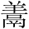（羊，以阳）——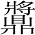（书，阳）
甲骨文有字作“”（合10168）“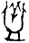”（合10967）“”（合5772）“”（合9476），罗振玉释为“”。“”在卜辞中假作“养”或“庠”。《说文》：“，煮也。从鬲羊声。”《集韵·阳韵》：“《说文》：‘煮也。’或作、鬺、。”《玉篇》：“，煮也。亦作”。由此可知“”与“”后来成为异体字。
甲骨文“”字作“”（合38243）“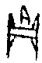”（合15882），或从爿声作“”（合15879）“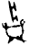”（合15883）。商代铜器“”字作“”（妇姑鼎）“”（作父乙鼎），与甲骨文大体一致。西周金文沿袭甲骨文之形，作“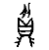”（鼎）“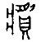”（史颂鼎）。西周早期的索諆爵作“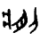”，借“将”为“”。“”在西周金文中就有训为“煮”的例子，如曶鼎：“曶用兹金作朕祖文考伯牛鼎。”春秋金文“”皆与“彝”联言，借代指彝器，字作“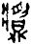”（曾侯仲子游父鼎）“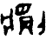”（曾子仲鼎）“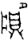”（王作贙母鬲）。
“”和“”都出现在一期甲骨文里，二期、三期则只见“”，不见“”。这很可能是由于不同书手受了各自方音的影响而使用了不同的字。金文中“”和“”的用法可以证实我们的推测。金文有字作“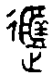”（麦方尊）“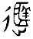”（麦方彝）“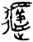”（史颂簋），可隶作“”，徐中舒先生认为“”与小克鼎之“”皆当读为“将”，黄德宽先生引楚简再证徐说，并指出“”乃“将”之本字。后来本字为借字所夺，故“将”行而“”废。其说可信。“”与“”当为方言之别。
“”从羊声，本为以母字。“”从“爿”声，最初当为从母字。两字来源不同。但后来都变为书母字，大徐本《说文》注“”的读音为“式羊切”，可知最迟在唐代“”已音变为书母字。《广韵》注“”的读音为“式羊切”，可知最迟在宋代“”也音变为书母字，二字可谓殊途同归。究其原因，很可能是因为“”、“”皆表“煮”义，人们就把它们当作异体字，因此“”音变为书母字后，“”也随之音变读书母。
以上我们所举之例远非全部，“音随字转”现象始终贯穿于汉语和汉字发展的历史过程之中。对此类现象进行梳理，将有助于我们认识语音发展演变的复杂性，有助于加深我们对语言与文字关系的认识。

参考文献
[1]张永言.郦道元语言论拾零[J].中国语文, 1969 (3).
[2]李新魁.从“同音”现象看语言与文字的某些关系[A].辞书与语言, 1985.
[3]刘钊.古文字构形学[M].福州：福建人民出版社，2006.
[4]张湧泉.论“音随形变”[A].汉语俗字研究，长沙：岳麓书社，1995.
[5]李荣.语音演变规律的例外[A].中国语文，1965 (2).
[6]李学勤.释“改”[A].中国古代文明研究，上海：华东师范大学出版社，2005.
[7]张世超.金文形义通解[M].京都：中文出版社，1996.
[8]何琳仪.战国古文字典[Z].北京：中华书局，1998.
[9]荆门市博物馆.郭店楚墓竹简[Z].北京：文物出版社，1998.
[10]陈剑.据郭店简释读西周金文一例[A].北京大学古文献研究所集刊（二），北京：燕山出版社，2001.
[11]杜忠诰.说文篆文讹形释例[M].台北：文史哲出版社，2002.
[12]胡小石.读契箚记[A].胡小石论文集三编，上海：上海古籍出版社，1995.
[13]于省吾主编.甲骨文字诂林[M].北京：中华书局，1996.

本文收稿日期为2008年1月29日
本文发布日期为2008年1月30日

早在后魏时期，郦道元在《水经注》里就指出人们往往把一个字读为与之形近的另一个字的读音，并称此类现象为“读随字改”或“音从字变”。李新魁先生曾指出：“有一部分形声字，本有自己的读音，但由于受到相同的声符的影响，也跟着改变原来的读音。这是音因形变。”刘钊先生指出由于一个字的声旁与另外一些字容易混同，从而有了新的读音。他称此类现象为“音随形转”。张湧泉先生指出：“在文字的演变过程中，随着书写形式的变化，语音也会相应发生变化，有时会变得跟原来的读音毫无共同之处。如‘’字，由于原来的声旁‘臼’变成了‘白’，失去了表音功能；而汉字的结构又多是左形右声，于是人们便‘理所当然’地把‘’读作了‘男’音。这种因为字形的讹变而导致读音发生相应变化的语言现象，我们称之为‘音随形变’；这种变化后的读音称为‘俗音’或者俗读。”“有边读边，无边读中间”是现代人认字的普遍心理。在这一心理的影响下，有些字的读音就发生了变化。李荣先生在讨论语音演变规律的例外时就把这种现象归结为字形的影响。参看张永言《郦道元语言论拾零》，《中国语文》1969年3期；李新魁《从“同音”现象看语言与文字的某些关系》，《辞书与语言》，湖北人民出版社，1985年；刘钊《古文字构形学》，福建人民出版社，2006年，第146页；张湧泉《论“音随形变”》，《汉语俗字研究》，岳麓书社，1995年；李荣《语音演变规律的例外》，《中国语文》1965年2期。
《郭店楚墓竹简》，文物出版社，1998年，169页。
陈剑：《北京大学古文献研究所集刊（二）·据郭店简释读西周金文一例》，燕山出版社，2001年。
李学勤：《中国古代文明研究·释“改”》，华东师范大学出版社，2005年，16-17页。
参看张世超：《金文形义通解》，中文出版社，1996年，第917条。
何琳仪：《战国古文字典》，中华书局，1998年，619页。
刘钊：《古文字构形学》，福建人民出版社，2006年，122页。
杜忠诰：《说文篆文讹形释例》，台北：文史哲出版社，2002年，92－95页。
胡小石：《胡小石论文集三编·读契箚记》，上海古籍出版社，1995年，102－103页。
于省吾主编《甲骨文字诂林》，中华书局，1996年，第2656、2657條。
同上，第2656、2657條。
黄德宽《说》，《古文字研究》第24辑，中华书局，2002年，272页。

